参加申込要領

１．会員登録の際保存していた登録名簿を開く。

２．会員の参加申込。

　　　・登録者欄の右側の参加申込の欄をクリックし、◎を選択して下さい。

　　　・参加する部会が登録した部会と違う場合は、参加部会の欄にその教科部会名を入力する。記入がない場合については、登録した教科部会に参加すると判断します。

　　　・会員登録をしていても研究大会に参加しない会員については、参加申込の欄を空欄のままにしてください。**この際参加しない会員名を削除しないで下さい。**

３．非会員の参加申込。

　　　・すでに会員登録の際、打ち込んだ姓名の下に追加する形で、会員登録と同じ要領で入力し、右の参加の欄で○を選択する。

　　　・打ち込む際に行をあけたりせず、続けて打ち込んで下さい。

　　　・会員登録者がいない場合は、会員登録要領の１～７と９を必ず参照して入力してください。

**会員の参加か、非会員の参加かはこの◎と○で判断し参加者のデーターとして処理されます。また、会員で参加しない場合に会員名を削除してしまうと、会員登録のデーターが消えてしまい、集計作業等に支障をきたしますので、消さないで下さい。**

４．入力し終わったらファイル名は登録時と同じく、地区支部名(学校名)にして保存して下さい。

　　　　　　　　例：　石狩（札幌旭丘）

５．参加申込は直接高教研本部事務局へメールで送信して下さい。

　　　　　　メールアドレス： d-kokyoken@sapporo-c.ed.jp

送信の際はメールの表題を地区支部名（学校名）にして下さい。なお、参加者名簿は添付ファイルの形で、鑑となる文書は不要です。連絡事項がある場合は、電話またはメールを別の表題をつけて送信して下さい。

　　また、メール開封確認要求のメッセージをつけて下さい。届いているかどうか確認できます。

６．参加料については、会員2,000円、非会員3,500円を大会案内送付時に、同封した郵便振替用紙を使用して送金して下さい。必ず明細を記入して下さい。

　 　また、個人で送金される際は、必ず学校名を記入してください。

７．追加で参加者が出た場合は、追加登録と同じく、保存してある参加者名簿に、会員の場合は◎、非会員の場合はすでに送信済みの名簿に追加する形で名前を打ち込み、右の欄の○を選択して高教研本部事務局にメールで送信して下さい。その際すでに参加申込した分もそのまま送信して下さい。

* **12月2日を過ぎたら当日参加（会場で受付）となります。（参加料も会場で受け付けます）名簿は送信しないでください。**

**参加者名簿には載りませんので、期限内での申し込みにご協力下さい。**

①**地区支部**を選び、②**学校名**を選んでください。必ずプルダウンメニューから選んでください。新設高校の場合は、学校名右欄の「新規登録名」に記入ください。

**登録・参加シートの説明**

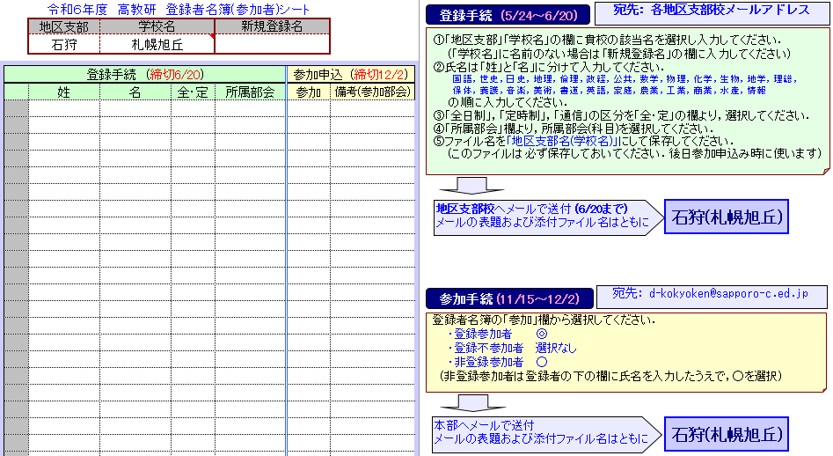



登録時に、お送りいただいた登録者名簿から、参加しない登録者を削除しないようにお願いします。なお、未登録で参加する場合は、登録者の最後尾に続けて入力します。

登録部会と異なる参加部会の場合にこの欄に部会名を入力します。

姓と名は別々のセルにスペースを開けずに入力してください。入力の科目順は右の登録手順をご覧ください。

ファイル名の例

：石狩（札幌旭丘）

姓名が入力されると自動的に番号が振られます。**空白の行ができないように、連続で入力してください。**

ファイル名の例

：石狩（札幌旭丘）

**( 12/2まで ）**